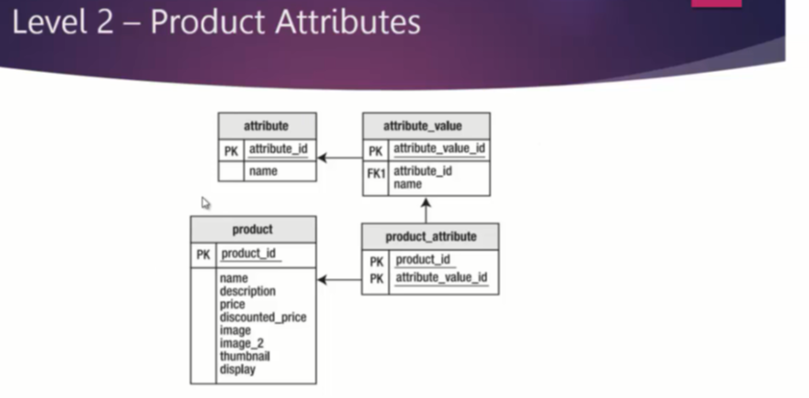

Khi muốn thêm thuộc tính vào sản phẩm, như cách làm bài trước thì thêm trực tiếp vào thuộc tính vào bảng, nghĩa là thêm 1 cốt vào table, tuy nhiên làm như vậy là sửa lại table, ảnh hưởng đến dự án

* Dùng thuộc tính động

Thay vì thêm cột thì thêm hàng

Như ví dụ ở trên: các attributes được đưa ra bảng mới

Bảng product_attribute: liên kế attribute với product do 1 product có nhiều attribute và 1 attrbute có thể thuộc nhiều product

Bảng attribute value: lưu giá trị của attribute đó

Attribute: lên tên của attributes

Như vậy thay vì khi có thêm attribute ta phải thêm cột vào table làm thay đổi cấu trúc table thì giờ ta chỉ cần thêm 1 hàng dữ liệu vào table

Level 3

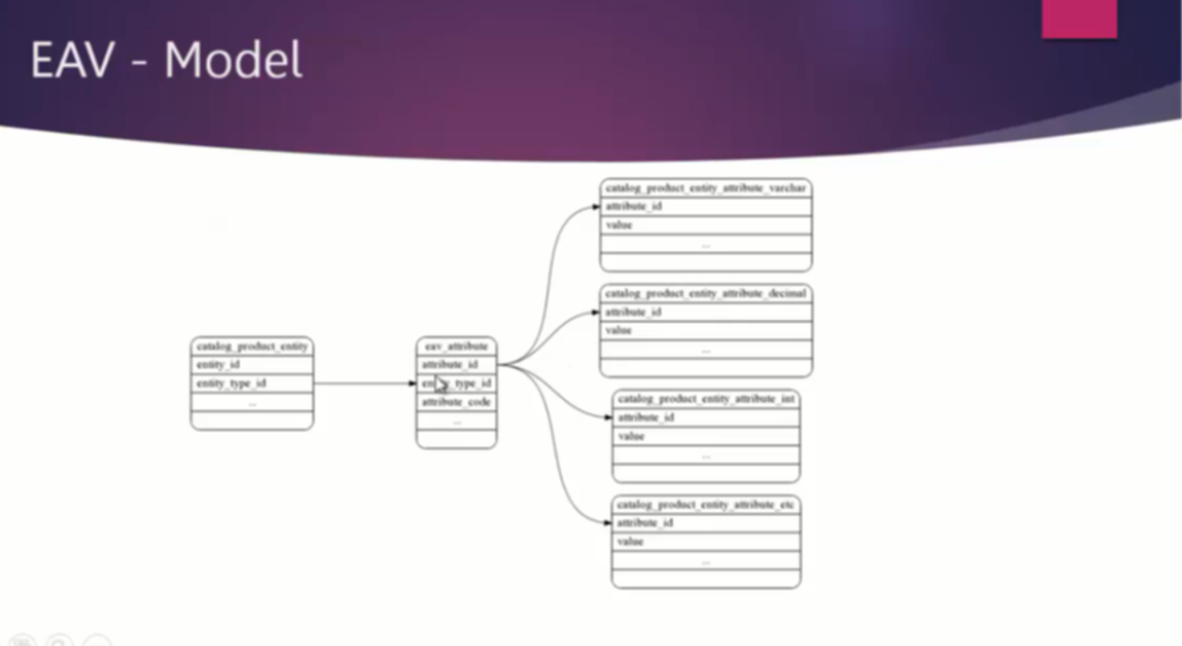

Phần attribute phias level 2 được phân loại ra

Ví dụ thuộc tính về màu sắc phân loại với kích cỡ

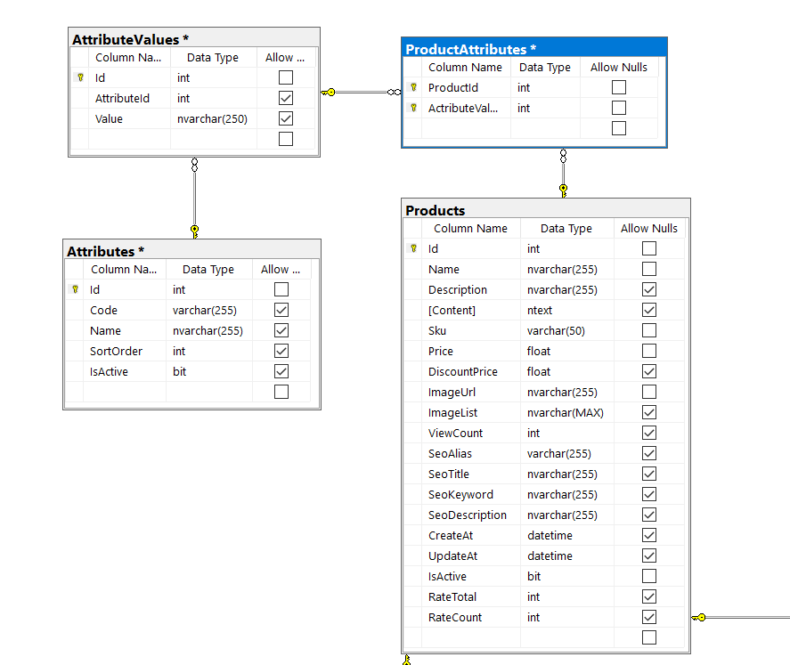

Giả sử muốn thêm cho product thuộc tính chất liệu:

Không dùng thuộc tính động: thêm 1 cột vào bảng

Dùng thuộc tính động: thêm chất liệu bằng cách thêm dữ vào bảng attributes



Giá trị của bảng product

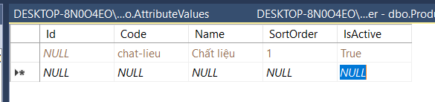

Gúa trị bảng atttributes

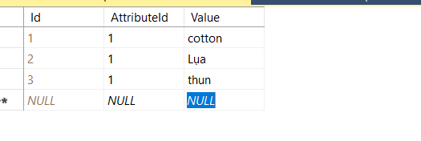

Giá trị bảng attributes value

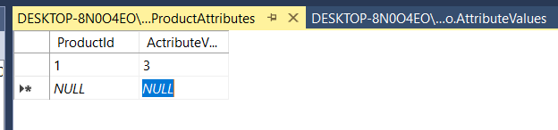

Bảng attributeValue

Map productId 1 với attributeValueId 3, khi đó product 1 có chất liệu là thun (3 là id của thun trong bảng attributeValue)

Nghĩa là map với bảng attributeValue để lấy value chất liệu

Map bảng attribute để lấy tên attribute

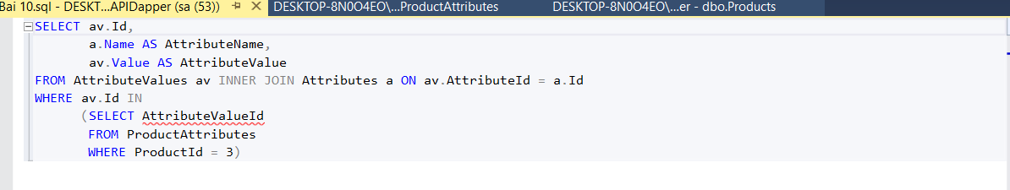

Inner join bảng Attribute vs bảng AttributeValue, ta được bảng chưa Attribute với value tương ứng

Lấy giá trị ở bảng với những AttributeValueId ứng với AttributeValueId trong bảng ProductAttributes



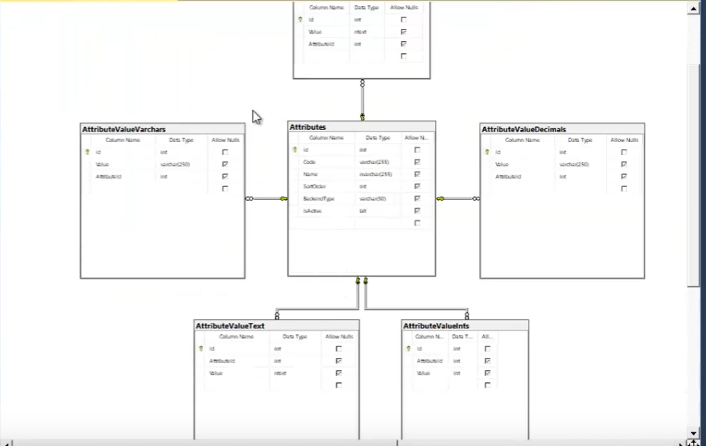

Tổ chức lại các AttributeValues ở trên phân loại theo kiểu dữ liệu

Liên kết với khá chính của Attributes (Id) (khóa ngoài là AttributeId

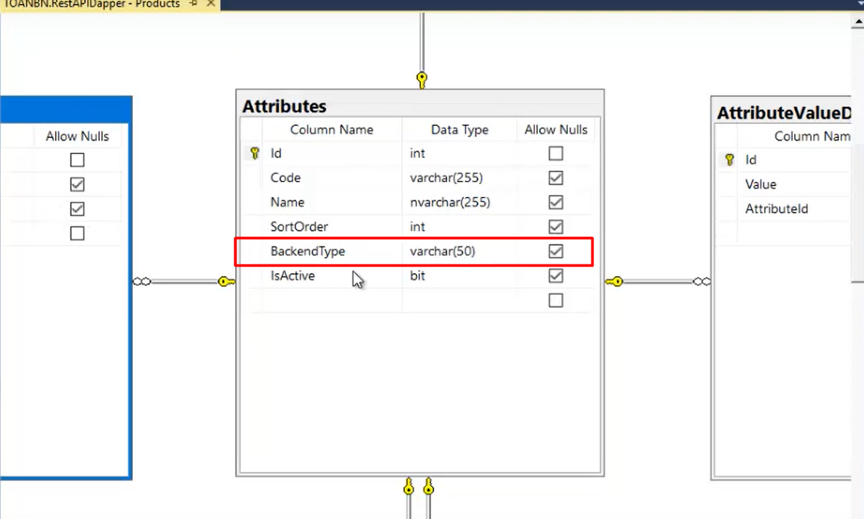trên Attributes có thêm BackendType để nhập kiểu dữ liệu của Attribute, khi đó Attribute có kiểu dữ liệu gì thì tham chiếu đến bảng Attributes value tương ứng

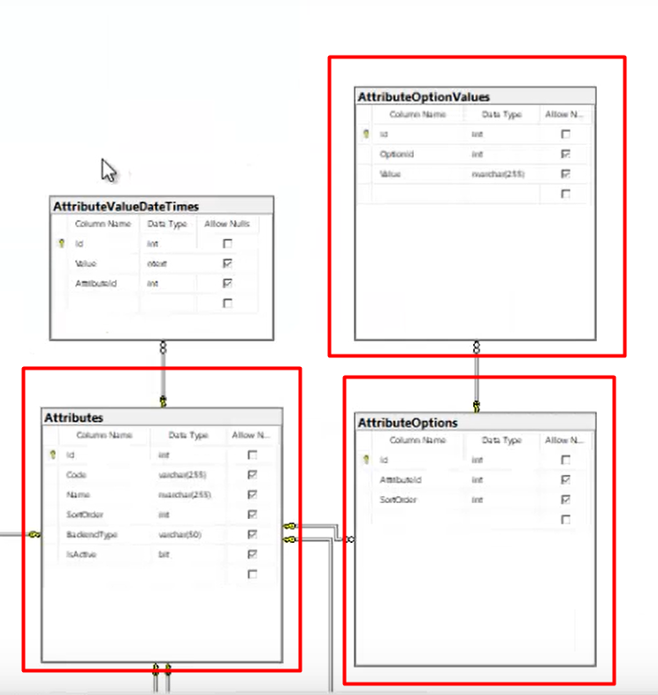

Trường hợp dropdown hoặc sẽ có nhiều option trong 1 trường

Mỗi option này sẽ có giá trị tương ứng

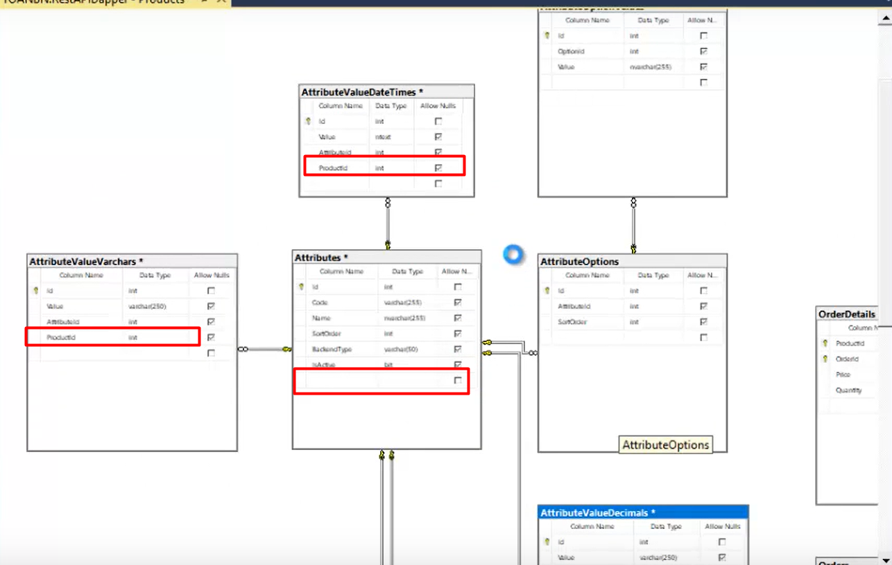

Xóa ProductId trong Attributes đi

Đưa vào các bảng phân loại theo thuộc tính và kéo khóa ngoài này về bảng product, để với mỗi giá giá trị của Attribute có thể biết được nó nằm ở bảng nào